Proyecto Integrador

Primer entrega

Jorge Ivan Canavati Alatorre

Luis Alfonso Ramos Rangel

2021

 Concepto

El proyecto constara de una aplicación diseñada para apoyar a un usuario a seleccionar un menú mensual configurable de acuerdo con cada usuario a través de cargas calóricas para posteriormente mostrarle su lista de compras mensual con opción a generar una orden de compra en waltmart. El usuario podrá guardar en su perfil las recetas como favoritas para acceder a ellas en cualquier momento. Esta funcionara también como una red social de recetas culinarias.

Especificaciones

* Utilizara una base de datos para almacenar todos los registros de la aplicación. Dicha base de datos será montada en un servidor tipo cloud con un rest api para el intercambio de datos.
* Un rest api será instalado en el servidor con el fin de generar todo el backend de la aplicación.
* La aplicación tendrá
* La app contara con un sistema de registro que almacenara datos de usuario como nombre, domicilio, correo electrónico correo y contraseña.
* El usuario podrá configurar una carga calórica en su aplicación para que este le vaya sugiriendo alimentos.
* El usuario podrá configurar sus preferencias y excepciones ayudándole a filtrar las recetas.
* La aplicación contará con una colección de recetas en las cuales el usuario podrá verificar su carga calórica, los ingredientes y el proceso de cocción.
* El usuario podrá calificar y guardar como favoritos las recetas. Podrá dejar un comentario para cada receta.
* El usuario podrá subscribirse a un usuario para recibir notificaciones de sus publicaciones.
* La aplicación generara el calculo de los ingredientes que necesitara para realizar dichas recetas generándole una lista de supermercado.

“Nice to Have”

* Autenticacion multifactor Google.
* La aplicación tendrá la opción de conectarse a la API de Waltmart para generar el carrito de compras de la anterior lista.

MOKUPS

## Entrega 2

El desarrollo de la aplicación fue basado en los muckups originales, sin embargo estos fueron cambiando un poco mediante la programación. La programación fue hecha en ingles por convencionalidad.

Primeramente esta la pagina de bienvenida, en donde veremos el nombre de la app con 2 botones, uno para login y otro para registro, la cual nos redirigirán a las paginas apropiadas.

## Bienvenida

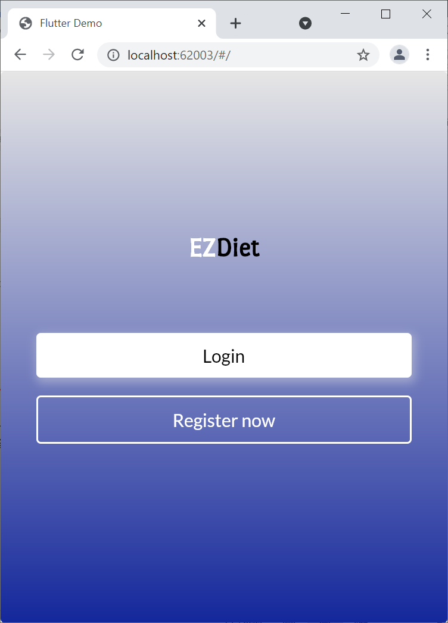

## Login

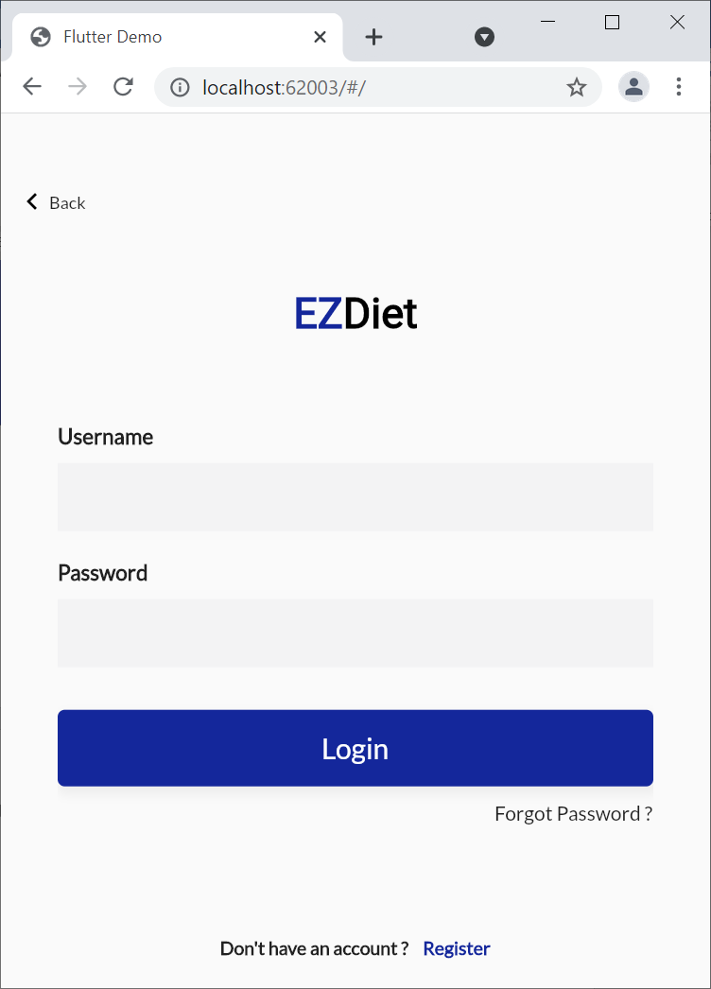

Regresa a la página de bienvenida

Revision de los campos en la base de datos.

En caso de ser incorrecto lo regresara a esta misma pagina con los campos vacíos, de lo contrario lo envia a la pagina home.

Cambia la contraseña de un usuario existente en la base de datos

Redirige a la página de registro.

## Registro

Regresa a la página de bienvenida

Campos para registro del usuario

Nos dirige a la pantalla de login.

Registra al usuario en la base de datos

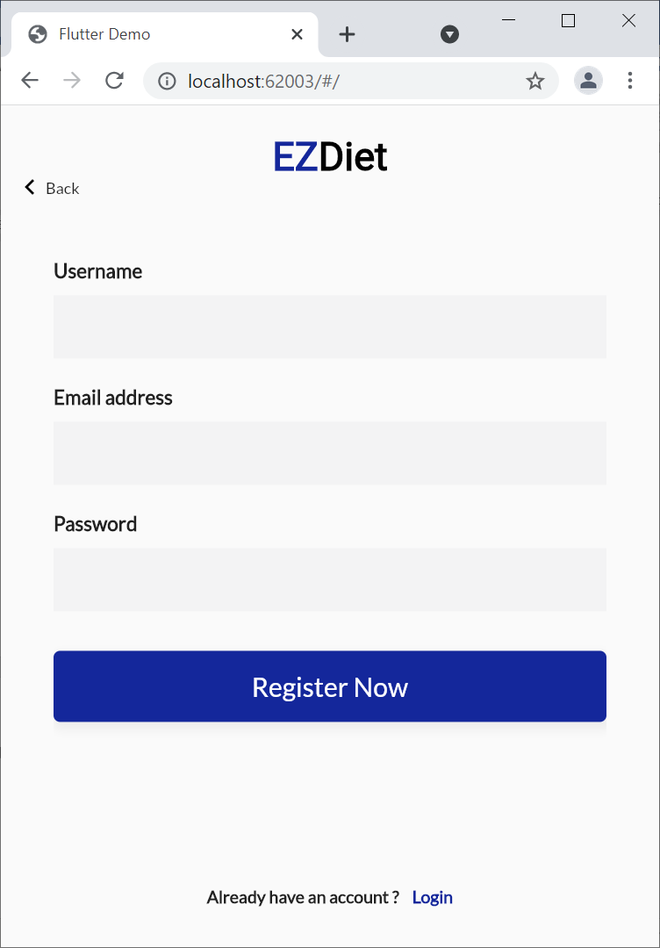

## Home

En esta página podemos observar las recetas que están activas. Las recetas serán agregadas por los usuarios de manera libre. Cada receta se mostrará en una tarjeta con una foto de portada, su nombre y la categoría a la que pertenece. Con cada receta puede ser agregada independientemente a su lista de favoritos del usuario y además podrá agregarla a su lista de compras, donde el usuario seleccionará la cantidad de porciones y automáticamente le creará una lista de compras de los ingredientes necesarios.

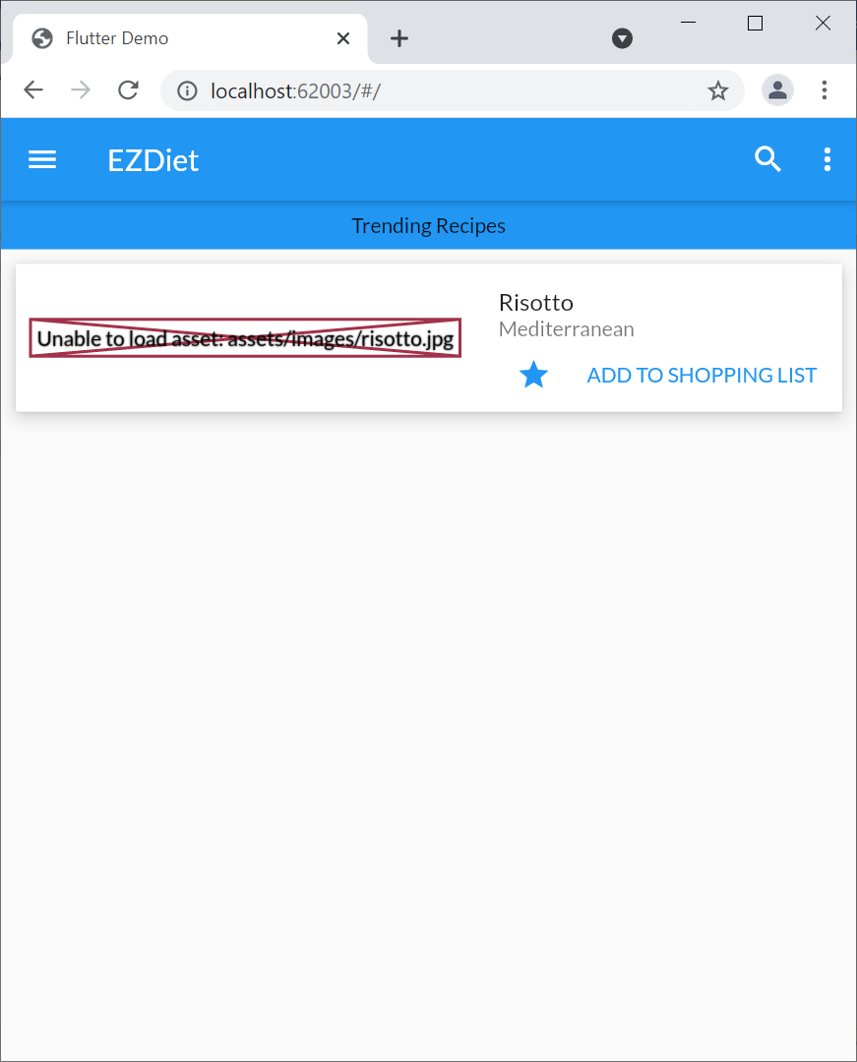

Kebab para futuras opciones.

Desplegara un campo para buscar las recetas por nombre.

Botones para agregar a favoritos y a la lista de compras.

Desplegara el “Drawer” para la navegación de la aplicacion

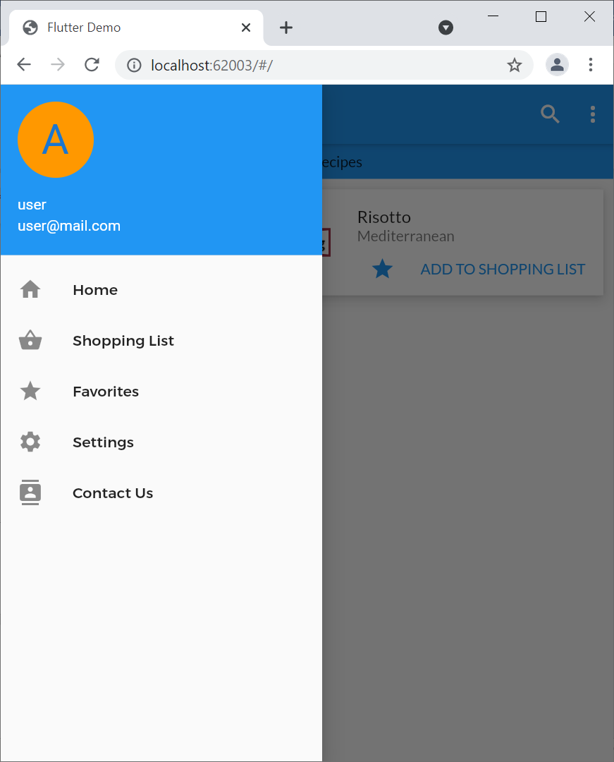

Mapa de rutas del sitio

Detalles del usuario activo.

## Pendiente de desarrollo

Aún quedan pendientes de desarrollo las siguientes pantallas

* form/wizard para agregar nuevas recetas
  + Aquí podremos agregar los ingredientes, fotos y metodología de preparación de cada receta de una en una. Dicha receta será registrada en la base de datos y publicada automáticamente para todos los usuarios.
* Pantalla de visualización de la receta
  + En esta pantalla podrá visualizar las imágenes, ingredientes y metodología de preparación de la receta seleccionada.
* Pantalla de lista de compras
  + Pantalla utilizada para ver la lista de ingredientes necesarios para realizar las recetas seleccionadas. Sin importar la cantidad de recetas que sean agregadas, solo se generara una lista única con todos los ingredientes necesarios, contara con un botón que lo redirigirá a la pagina de waltmart con un carrito creado con todos los ingredientes necesarios para las recetas. Utilizaremos la api publica de waltmart para esto.

## Walmart API

Utilizaremos un servicio de búsqueda llamado SerpApi el cual nos ayuda a buscar en la pagina de waltmart el producto que queremos comprar.

Se utiliza un parámetro GET al link https://serpapi.com/search.json?engine=walmart&query=Coffee&api_key=secret_api_key

Con los parámetros siguientes:

params = {

engine: "walmart",

query: "Coffee maker",

api_key: "secret_api_key"

}

Nos retorna una respuesta con los productos encontrados con una paginación del mismo servicios. En este ejemplo buscamos una cafetera “coffee maker” y arroja el siguiente JSON.

{

"search_metadata": {

"id": "5ea9a63b260ca9b224124fab",

"status": "Success",

"json_endpoint": "https://serpapi.com/searches/aba8beb4c2004277/5ea9a63b260ca9b224124fab.json",

"created_at": "2020-04-29 16:07:23 UTC",

"processed_at": "2020-04-29 16:07:23 UTC",

"walmart_url": "https://www.walmart.com/search?query=coffee+maker&search_redirect=false",

"raw_html_file": "https://serpapi.com/searches/aba8beb4c2004277/5ea9a63b260ca9b224124fab.html",

"total_time_taken": 8.79

},

"search_parameters": {

"engine": "walmart",

"device": "desktop",

"query": "coffee maker"

},

"search_information": {

"time_taken": 0.263,

"total_results": 1834,

"query_displayed": "coffee maker",

"organic_results_state": "Results for exact spelling"

},

"organic_results": [

{

"us_item_id": "643159571",

"product_id": "1GE03H1B1I89",

"title": "Hamilton Beach 12 Cup Digital Automatic LCD Programmable Coffeemaker Brewer | Model# 46205",

"description": "Hamilton Beach 12 Cup coffee makers make consistently fresh, flavorful coffee - whether you're brewing a few cups or serving a large group. Attractive, functional and easy to clean, Hamilton Beach 12",

"thumbnail": "https://i5.walmartimages.com/asr/5c52eaee-e372-4f74-aa4a-ec9420dddacf_1.04efc7490b601d0b1ace3aeac6fa2f94.jpeg?odnHeight=200&odnWidth=200&odnBg=ffffff",

"rating": 4.5,

"reviews": 110,

"special_offer_text": "Best Seller",

"seller_id": "3787F12532C648F8BE5516B885179D3A",

"seller_name": "VM Express",

"two_day_shipping": false,

"quantity": 20370,

"primary_offer": {

"offer_id": "04DDB8152B85494AA277F31C38D5F4BF",

"offer_price": 39.99,

"currency": "USD"

},

"product_page_url": "https://www.walmart.com/ip/Hamilton-Beach-12-Cup-Digital-Automatic-LCD-Programmable-Coffeemaker-Brewer-Model-46205/643159571"

},

{

"us_item_id": "111848544",

"product_id": "6DE5IAIH5UO5",

"upc": "0004009449976",

"title": "Hamilton Beach FlexBrew 2-Way Coffee Maker | Model# 49976",

"description": "2 easy-fill reservoirs and easy-view water windowsSingle brewing side lets you brew into a cup or 8" tall travel mugCarafe side with programmable timer and auto shutoff",

"thumbnail": "https://i5.walmartimages.com/asr/2edd4332-71d1-48fb-8b5a-7206b7ba3d10_1.f1e40f32e586801bb7838cb5d086e997.jpeg?odnHeight=200&odnWidth=200&odnBg=ffffff",

"rating": 4,

"reviews": 660,

"seller_id": "4CC9425EAF424F65BB04743C52A8BC2A",

"seller_name": "UnbeatableSale",

"two_day_shipping": false,

"quantity": 10,

"primary_offer": {

"offer_id": "52F7EE1962304989857494DB84C6A769",

"offer_price": 99,

"currency": "USD"

},

"product_page_url": "https://www.walmart.com/ip/Hamilton-Beach-FlexBrew-2-Way-Coffee-Maker-Model-49976/111848544"

}

],

"filters": [

{

"name": "Departments",

"type": "cat_id",

"values": [

{

"id": "4044",

"item_count": 1832,

"name": "Home",

"type": "cat_id",

"url": "https://www.walmart.com/search?query=coffee%20maker&cat_id=4044&grid=true&redirect=false",

"serpapi_url": "https://serpapi.com/search.json?cat_id=4044&device=desktop&engine=walmart&query=coffee+maker",

"values": [

{

"id": "4044_90548_90546_1115306_5438660",

"item_count": 0,

"name": "Coffee Makers",

"type": "cat_id",

"url": "https://www.walmart.com/search?query=coffee%20maker&cat_id=4044_90548_90546_1115306_5438660&grid=true&redirect=false",

"serpapi_url": "https://serpapi.com/search.json?cat_id=4044_90548_90546_1115306_5438660&device=desktop&engine=walmart&query=coffee+maker"

},

{

"id": "4044_1225301_1225229_1225238_1230030",

"item_count": 0,

"name": "Kitchen Appliances",

"type": "cat_id",

"url": "https://www.walmart.com/search?query=coffee%20maker&cat_id=4044_1225301_1225229_1225238_1230030&grid=true&redirect=false",

"serpapi_url": "https://serpapi.com/search.json?cat_id=4044_1225301_1225229_1225238_1230030&device=desktop&engine=walmart&query=coffee+maker"

}

]

}

]

}

],

"related_queries": [

{

"suggested": "keurig coffee maker",

"score": 0.00235345476675,

"suggested_url": "https://www.walmart.com/search?query=keurig%20coffee%20maker&method=related",

"serpapi_suggested_url": "https://serpapi.com/search.json?device=desktop&engine=walmart&query=keurig+coffee+maker"

},

{

"suggested": "single serve coffee maker",

"score": 0.00129071350861,

"suggested_url": "https://www.walmart.com/search?query=single%20serve%20coffee%20maker&method=related",

"serpapi_suggested_url": "https://serpapi.com/search.json?device=desktop&engine=walmart&query=single+serve+coffee+maker"

},

{

"suggested": "hamilton beach coffee maker",

"score": 0.00110296020747,

"suggested_url": "https://www.walmart.com/search?query=hamilton%20beach%20coffee%20maker&method=related",

"serpapi_suggested_url": "https://serpapi.com/search.json?device=desktop&engine=walmart&query=hamilton+beach+coffee+maker"

},

{

"suggested": "k-cup coffee maker",

"score": 0.00056109270934,

"suggested_url": "https://www.walmart.com/search?query=k-cup%20coffee%20maker&method=related",

"serpapi_suggested_url": "https://serpapi.com/search.json?device=desktop&engine=walmart&query=k-cup+coffee+maker"

},

{

"suggested": "mr coffee coffee maker",

"score": 0.000438649085417,

"suggested_url": "https://www.walmart.com/search?query=mr%20coffee%20coffee%20maker&method=related",

"serpapi_suggested_url": "https://serpapi.com/search.json?device=desktop&engine=walmart&query=mr+coffee+coffee+maker"

},

{

"suggested": "bunn coffee maker",

"score": 0.000309153404399,

"suggested_url": "https://www.walmart.com/search?query=bunn%20coffee%20maker&method=related",

"serpapi_suggested_url": "https://serpapi.com/search.json?device=desktop&engine=walmart&query=bunn+coffee+maker"

},

{

"suggested": "cuisinart coffee maker",

"score": 0.000250385113795,

"suggested_url": "https://www.walmart.com/search?query=cuisinart%20coffee%20maker&method=related",

"serpapi_suggested_url": "https://serpapi.com/search.json?device=desktop&engine=walmart&query=cuisinart+coffee+maker"

},

{

"suggested": "4 cup coffee maker",

"score": 0.000210128771444,

"suggested_url": "https://www.walmart.com/search?query=4%20cup%20coffee%20maker&method=related",

"serpapi_suggested_url": "https://serpapi.com/search.json?device=desktop&engine=walmart&query=4+cup+coffee+maker"

}

],

"pagination": {

"current": 1,

"next": "https://www.walmart.com/search?query=coffee%20maker&page=2&cat_id=0&grid=true&redirect=false&ps=40",

"other_pages": {

"2": "https://www.walmart.com/search?query=coffee%20maker&page=2&cat_id=0&grid=true&redirect=false&ps=40",

"3": "https://www.walmart.com/search?query=coffee%20maker&page=3&cat_id=0&grid=true&redirect=false&ps=40",

"4": "https://www.walmart.com/search?query=coffee%20maker&page=4&cat_id=0&grid=true&redirect=false&ps=40",

"5": "https://www.walmart.com/search?query=coffee%20maker&page=5&cat_id=0&grid=true&redirect=false&ps=40",

"6": "https://www.walmart.com/search?query=coffee%20maker&page=6&cat_id=0&grid=true&redirect=false&ps=40",

"25": "https://www.walmart.com/search?query=coffee%20maker&page=25&cat_id=0&grid=true&redirect=false&ps=40"

}

},

"serpapi_pagination": {

"current": 1,

"next_link": "https://serpapi.com/search.json?cat_id=0&device=desktop&engine=walmart&page=2&ps=40&query=coffee+maker",

"next": "https://serpapi.com/search.json?cat_id=0&device=desktop&engine=walmart&page=2&ps=40&query=coffee+maker",

"other_pages": {

"2": "https://serpapi.com/search.json?cat_id=0&device=desktop&engine=walmart&page=2&ps=40&query=coffee+maker",

"3": "https://serpapi.com/search.json?cat_id=0&device=desktop&engine=walmart&page=3&ps=40&query=coffee+maker",

"4": "https://serpapi.com/search.json?cat_id=0&device=desktop&engine=walmart&page=4&ps=40&query=coffee+maker",

"5": "https://serpapi.com/search.json?cat_id=0&device=desktop&engine=walmart&page=5&ps=40&query=coffee+maker",

"6": "https://serpapi.com/search.json?cat_id=0&device=desktop&engine=walmart&page=6&ps=40&query=coffee+maker",

"25": "https://serpapi.com/search.json?cat_id=0&device=desktop&engine=walmart&page=25&ps=40&query=coffee+maker"

}

}

}

Por practicidad tomaremos el primer producto que nos arroje de la lista.

Waltmart debe aceptarnos como partner para poder crear una lista de compras en su pagina por lo que de momento crearemos una lista en nuestra propia aplicación con los detalles proporcionados por este servicio de búsqueda.

## Repo en GIT

Podrá encontrar el código de la aplicación en el siguiente repositorio de git.

https://github.com/ivcanavati/Proyecto-EZDiet